Федеральное государственное автономное образовательное учреждение высшего образования

«НАЦИОНАЛЬНЫЙ ИССЛЕДОВАТЕЛЬСКИЙ УНИВЕРСИТЕТ

«ВЫСШАЯ ШКОЛА ЭКОНОМИКИ»

Высшая школа бизнеса

ОТЧЕТ ПО УЧЕБНОМУ ПРОЕКТУ

«Подходы к управлению технологическими изменениями в экосистемах»

по направлению подготовки

«Основы управления ИТ-сервисами»

образовательная программа «Бизнес-информатика»

|  |  |
| --- | --- |
|  | Выполнил: |
|  | Студент группы ББИ182 |
|  | Дробышевская Екатерина Сергеевна |
|  | Руководитель: |
|  | Профессор Высшей школы бизнеса,  Потоцкий Михаил Юрьевич |

Москва 2021

Оглавление

Понятие и виды экосистем 3

Экосистемы знаний 3

Экосистемы инноваций 3

Предпринимательские экосистемы 4

Характерные черты экосистем 5

Управление технологическими изменениями 6

Понятие технологического изменения по ITIL. Виды технологических изменений 6

Риски процесса проведения нормального изменения 9

Рекомендации 11

Постоянное обогащение структуры взаимозависимостей 11

Соблюдение лимита пограничных ресурсов 13

Абстракция 14

Обобществление базы знаний 14

Источники 15

## Понятие и виды экосистем

Термин «экосистема» впервые ввел в 1935 г Артур Тэнсли для обозначения «локального сообщества организмов, которые взаимодействуют друг с другом и окружающей средой»[1] в работе, посвящённой ботанике. В последствии, с ростом интереса к теории сложности данный термин получил широкой распространение в физике, экономике, социологии и бизнесе. Понятие экосистемы достаточно абстрактно, что делает его доступным для применения в разных областях и контекстах. В том, что касается, социо-технического профиля, Llewellyn & Erkko предлагают способ систематизации явлений, попадающих под определение экосистемы, на основании совокупного выхода и основного направления исследований, посвященных данному типу (Llewellyn & Erkko, 2020).

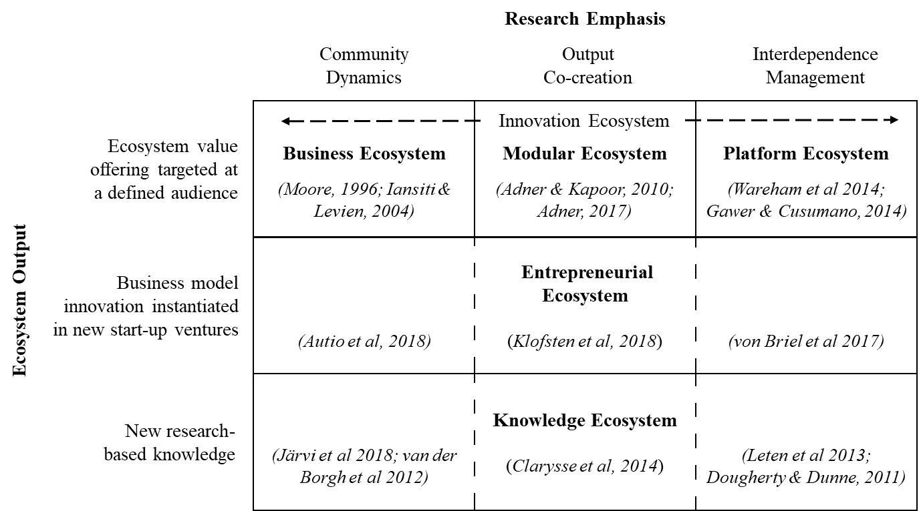В частности, Llewellyn & Erkko выделяют три вида экосистем в зависимости от создаваемого «продукта»: экосистемы знаний, предпринимательские экосистемы и экосистемы инноваций. Последний тип в свою очередь также подразделяется на три в связи с особенностями структуры.

### Экосистемы знаний

Под экосистемами знаний понимают коллективы, специализирующиеся на производстве новых основанных на исследовании знаний. Несмотря на технологическую специфику, продукт экосистем знаний содержит значимую часть знаний до коммерциализации (пре-коммерциализированного знания) и, как правило, не имеет целевой аудитории.

### Экосистемы инноваций

Данный вид экосистем соотноситься с часто употребляемым термином «бизнес экосистема». Данная категория включает в себя инновации в сфере продукта и услуги и описывают ситуации, когда совокупный продукт, созданный различными, неиерархически связанными между собой участниками экосистемы образует единое целое кастомизированное под конкретного потребителя предложение. Экосистемы инноваций включают в себя бизнес-экосистемы, модульные экосистемы и платформенные экосистемы с акцентом на плотность вовлечения стейкхолдеров, синергетический эффект имеющий определенную целевую аудиторию и координации взаимозависимости, соответственно.

### Предпринимательские экосистемы

Вторая категория – предпринимательские экосистемы или региональные сообщества, способствующие созданию новых старт-апов. Данные сообщества вовлечены в совместные изобретения и разработку новых инновационных методов создания и доставки стоимости – т.е. в создание инновационных бизнес-моделей и новых предприятий, выступающих продуктом предпринимательской экосистемы. В отличие от экосистемы инноваций, коллективное производство инновационных бизнес моделей обычно не нацелен на определенную аудиторию на уровне экосистемы, скорее имеет тенденцию быть безразличным относительно сектора и технологии.

На мой взгляд, указанные типы не являются взаимоисключающими, напротив, скорее отражают различные аспекты взаимодействия участников экосистемы: предпринимательская экосистема, например стартап-кластер Силиконовой долины, также является экосистемой знаний.

Применительно же непосредственно, к цифровым экосистемам консалтинговая компания BCG предлагает альтернативный подход, более прикладной поход, к классификации экосистем в зависимости от цели и возможностей компании-основателя[2]:

1. Digitizing network

Данный тип оптимален для компаний, имеющих хорошо зарекомендовавший себя аналоговый продукт. Экосистема нужна для создания более выгодных условий благодаря предложению дополняющих товаров, которые могут быть представлены в цифровом виде. Для самой компании информационные технологии не являются генератором стратегического преимущества. Примером экосистемы этого типа является сервис по продажи жилья, создавший сайт, который интегрирован с банковскими сервисами для предоставления ипотечных услуг. На мой взгляд, данный тип ближе всего к бизнес-экосистеме по Llewellyn & Erkko.

1. Платформа

Ядром экосистемы этого типа является цифровая платформа, соединяющая пользователей, которыми могут являться представителями различных пользовательских сегментов, или даже IoT-устройства: популярными примерами могут являться Ebay и системы умный-дом соответственно. Для создания такой экосистемы требуются значительные компетенции в ИТ, а успех определяется сетевыми эффектами, уровнем сервиса и удобством. Платформа требует от компании открытости и фокуса на совместном создании ценности.

Этот тип сочетает черты платформенных экосистем, экосистем знаний, модульных экосистем. Как мне кажется, именно умный дом демонстрирует все три вида: платформа очевидна, модульность обеспечивается набором устройств, которые задействованы, а экосистема знаний – как сообществом пользователей-людей, так и алгоритмами машинного обучения устройств использующих взаимообогащающиеся данные.

1. Супер-Платформа

Платформа платформ, данный вид экосистем подразумевает лидирующие позиции компании в ИТ, открытость к стратегическую партнерствам и значительные финансовые резервы. Примером супер-платформ являются знакомые супер-приложения, такие как VK, Tinkoff.

Этот тип экосистем обладает теми же свойствами, что и платформа, но на мой взгляд, также схож и с бизнес-экосистемой ввиду более узкого круга партнеров и их тщательного отбора, а также возможной региональной привязки из-за кросс-индустриального характера. Именно этот тип я и буду рассматривать далее.

### Характерные черты экосистем

Таким образом, определяющими характеристиками экосистем являются:

1. Неоднородность участников

Неоднородность в экосистемах превосходит неоднородность других коллективных организаций, поскольку участники экосистемы могут относиться к различным отраслям и секторам и преодолевать границы между частным и государственным секторами (Autio et al., 2018; Moore, 1993).

1. Взаимозависимость участников экосистемы

В менеджменте, хотя иногда встречается и отношение симбиоза (Autio & Thomas, 2014), взаимозависимость между неоднородными участниками экосистем наблюдается в технологическом, экономическом и когнитивном отношении технологически взаимозависимость осуществляется за счет кооперации и специализации вокруг общей платформы или единой модульной архитектуры. Продукт экосистемы в такой ситуации технологической взаимозависимости состоит из модульных предложений, доступных со стороны ряда горизонтально связанных поставщиков, и окончательное решение об использовании компонентов для интеграции может оставаться на усмотрение потребителя (Autio, Dattée, & Thomas, 2019). По сравнению с экосистемами, производящими товары и услуги, предпринимательские экосистемы не предполагают скорее не технологические взаимозависимости, а ролевые зависимости, где роли организованы вокруг жизненного цикла новых предприятий – каждая роль требует определенных навыков и экспертизы и все роли взаимозависимы, поскольку ни один из участников не в состоянии произвести продукт экосистемы в одиночку.

Экономическая взаимозависимость проявляется в том, что ценность, которую получает каждый участник от участия в экосистеме, зависит от одновременной доступности предложений других участников. Экономическая взаимозависимость возникает в результате экономии на масштабах и на возможностях.

Третий вариант взаимозависимости – когнитивная взаимозависимость - предполагает, что участники экосистемы имеют «социально одобренные, исторически сложившиеся модели практических действий, ценностей, представлений и правил … обспечивающие формальные и неформальные правила поведения, взаимодействия и интерпретации, которые направляют о ограничивают людей, принимающих решения» (Thornton & Ocasio, 1999: 804). Когнитивная взаиозависимость является важным аспектом функционирования экосистемы, поскольку участники могут представлять множество различных специализаций, с различными знаниями, навыками и когнитивными установками (Weick, 1995). Когнитивная взаимозависимость особенно важна для обеспечения единства разнородных участников экосистемы, обладающих различными представлениями о мире и об экономике, а также собственными интересами и пониманием экосистемы, не обязательно разделяемыми другими участниками (Wareham, Fox, & Cano Giner, 2014)

1. Эмерджентность

Будучи сложной системой, экосистема – объект изучения теории сложности и ее поддисциплин, в частности теории эмерджентности, которая предполагает качественное отличие свойств целого от его составляющих.

1. Децентрализованная управление

Каждый участник экосистемы – суверенный субъект. Характеристикой, которая отличает экосистемы от цепочек поставок и добавленной стоимости, национальных и региональных инновационных систем и R&D, является их сравнительно сильная приверженность недоговорному управлению (noncontractual governance) (Jacobides et al., 2019). На этом основании исследователи предлагают рассматривать экосистемы как решение в пользу распределенного управления, характеризующегося ко-специализацией между иерархически независимыми, хотя взаимозависимыми составными частями экосистемы (Jacobides et al., 2018). Вместо формальных контрактов, однозначно определяющих конкретные отношения внутри, скажем, цепочки поставок, взаимоотношения между участниками внутри экосистемы координируются блочной структурой, которая позволяет участникам экосистемы специализироваться на определенных ролях, необязательно определяемых формальными контрактами.

## Управление технологическими изменениями[3]

### Понятие технологического изменения по ITIL. Виды технологических изменений

Согласно ITIL, под технологическим изменением подразумевается добавление, изменение или исключение элементов ИТ-инфраструктуры в широком смысле, которое может отразиться на предоставляемых ИТ-услугах.

Выделяются следующие типы изменений: стандартные, экстренные и нормальные.

#### Стандартные изменения (Standard change)

Отличительные особенности этого типа – низкий уровень неопределенности, установленный порядок проведения и предварительно выделенные полномочия, подкрепленные финансовым ресурсом. Обособление стандартных изменений способствует повышению эффективности и снижению бюрократии. На мой взгляд, можно говорить о том, что стандартное изменение по сути является сформировавшимся бизнес-процессом не ниже четвертого уровня зрелости по Cobit – владелец процесса определен и наделен необходимыми ресурсами, процедуры описаны и показали свою эффективность, осуществляется управление рисками, кроме этого, в процессе стандартизации этот процесс прошел процедуру вертикального сжатия.

#### Экстренные изменения (Emergency change)

Экстренные изменения можно разделить на пассивные (в ответ на случившийся критический инцидент) и активные (с целью предотвращения возникновения таких инцидентов в случае обнаружения уязвимостей). Этот тип изменения, характеризуется жесткими временными рамками, и как следствие вынужденной толерантностью к сокращенному или даже опущенному этапу тестирования, особыми правилами выделения ресурсов, ретроспективным характером документирования, а также возможность привлечения специального уполномоченного органа, принимающего решения – совет по экстренным изменениям (Emergency change advisory board, ECAB). Несмотря на то, что непосредственно во время критической ситуации приоритет отдается как можно более оперативной реализации изменения, впоследствии необходимо составить описание проведенных действий и провести оценку.

#### Нормальные изменения (Normal change)

Нормальные изменения отличаются опциональностью реализации, детальной проработкой и последовательной координацией. Необходимым элементом при нормальном изменении является Request for Change (RFC) – официальный запрос на изменение, который может быть оформлен в цифровом или аналогов формате. Отдельно выделяют случай, когда RFC возникает в связи с предложением об изменении – интерфейсом между процессами управления портфелем и управлением изменениями – такие изменения имеют ожидаемый значительный эффект на бизнес. Предложение об изменении содержит высокоуровневое описание потенциального изменения, соответствующее экономическое обоснование и предполагаемый график внедрения.

В ITIL 4 представлен бизнес-процесс обработки запроса на изменение, состоящий из 7 этапов:

1. Создание и заведение запроса на изменение

Изменение может быть предложено сотрудником любого направления. RFC должен содержать детали запрашиваемого изменения: описание рисков, примерную оценку стоимости реализации, преимущества от реализации и предполагаемый график – уровень технической проработки может варьироваться в зависимости от характера и сложности изменения, квалификации источника. Данное описание обязательно должно быть зафиксировано для последующего обновления и дополнения на следующих этапах, желательно с возможностью ведения журнала изменений записи.

1. Рассмотрение запроса на изменение

Основная цель этого этапа – исключить из дальнейшего рассмотрения совершенно нерациональные и непроработанные изменения, а также дубли активных или отвергнутых раннее вопросов (без обоснования повторного рассмотрения).

1. Оценка и исследование контекста изменения

После одобрения RFC следует этап оценки. На этом этапе изучаются все факторы, потенциально способные повлиять на возможность успешной реализации изменения, для этого формируется совет по изменениям (Change Advisory Board, CAB), чью деятельность координирует менеджер по изменению – он отвечает за полноту оценивания, что тесно связано с представительностью CAB. Комитет по изменениям включает как представителей заказчика (для проведения бизнес-анализа), так и специалистов технического уровня (для системного анализа).

Важно получить ответы на вопросы 7Rs:

* Кто инициировал изменение?
* Какова причина?
* Какую пользу принесет реализация изменения?
* Каковы сопутствующие риски?
* Какие ресурсы необходимы для реализации изменения?
* Кто ответственен за выполнение, тестирование и имплементацию?
* Какие существуют взаимосвязи данного и других проводимых/рассматриваемых изменений?

Составляется ряд документов. Во-первых, обновленный в соответствии с принятым RFC график изменений. Согласно ITIL 4 Foundations Guide рассматриваемое изменение встраивается в утвержденный график, что, кажется, создает потенциальный конфликт с другими параллельно рассматриваемыми изменениями, которые еще не были обозначены на графике. График изменений (Change Schedule, CS) должен быть доступен всем заинтересованным сторонам, определенным на этом же этапе ранее. Во-вторых, ожидаемый простой услуги (Projected service outrage, PSO) – документ, отражающий воздействие проводимых изменений на доступность бизнес-сервисов, поддерживаемых затрагиваемыми ИТ-сервисами, позволяет определить временные рамки простоя, а также предварительно обнаружить и, при необходимости и возможности, согласовать нарушение SLA.

В-третьих, план восстановление (remediation plan, RP) – план отката изменения.

1. Одобрение изменения

Эта стадия включает в себя выделение полномочий на разработку и тестирование, а также приоритизацию рассматриваемого изменения по сравнению с другими. В случае отказа в проведении изменения, заявитель имеет право обжаловать решение.

5.-6. Планирование и координация проведения изменения

После выделения полномочий происходят разработка и тестирование, затем оценка и планирование релиза. В область ответственности управления изменениями входит коммуникация с контуром управления релизами и развертывания с целью координации.

1. Ревью и завершение процесса

На этом этапе проводится проверка соответствия достигнутых и заявленных результатов с помощью выработанных ранее критериев приема, ретроспектива процесс. Важный момент, состоит в том, что закрытие RFC может произойти не ранее чем, будет практическая возможность проверить все аспекты приемных испытаний, даже если это требует времени. Если испытания пройдены, то запрос может быть закрыт, иначе возможны несколько вариантов: обращение к RP, открытие дополнительных изменений с целью выполнения исходного пожелания или пересмотр критериев приема. В любом случае, факт закрытия запроса также отражается в системе ведения RFC.

В ITIL описанный процесс назван «normal change process», однако, на мой взгляд, по смыслу, это скорее процесс обработки RFC как публичной констатации локального разрыва между желаемым и фактическим состоянием, так изменение может быть как реализовано, так и нет, в зависимости от целесообразности, своевременности и практической выполнимости заложенных в RFC. С другой стороны, можно трактовать вариативность проведение изменение и иначе, рассматривая обработку выявленных разрывов как самостоятельный контур управления, содержащий в том числе процесс проведения нормального изменения. Смысл такого допущения состоит в том, чтобы разделить стейкхолдеров и выходы этих двух процессов. В случае экосистемы само изменение все же производиться внутри элемента системы, в то время как артефакты процесса обработки RFC, такие как CS, RP, PSO и «выученные уроки» будут полезны для других членов экосистемы, а значит, можно говорить о том, что следует предоставить внешним заинтересованным лицам «тонкий клиент» процесса проведения изменения – процесс обработки заявления о разрыве as-is/to-be.

Подводя итог, я бы хотела обозначить тип измерения для дальнейшего анализа – нормальное изменения. Я считаю возможным считать стандартные изменения самостоятельными бизнес-процессами, пусть и попадающих в область ответственности контура управления изменениями. В то же время экстренные изменения сложны в изучении, так как исключительная серьезность ситуации подразумевает индивидуальный подход, а значит ограничение возможности формирования рекомендаций, из-за неизбежного при обобщении повышения уровня абстракции: даже в ITIL даются скорее комментарии по возможным отступлениям от процедуры, чем план действий – было бы самонадеянно с моей стороны на данном этапе обращаться к данной проблеме.

### Риски процесса проведения нормального изменения

Согласно ISO 31000:2018(E)[4]риск определяется как «влияние неопределенности на цели», а следовательно, прежде чем говорить о рисках процесса необходимо определить его цель. По ITIL, цель процесса управления изменениями - минимизация негативного воздействия проводимых изменений на качество сервисов за счет использования стандартизированных методов и процедур для качественной и своевременной обработки всех изменений. Для выявления рисков использован следующий подход – составная часть метода FMEA - составление описания бизнес-процесса (в данном случае, важно индифицировать функции и их последовательность) с целью последующего выявления рисков присущих каждому этапу; описание дано в предыдущем разделе. Я обозначаю только риски, факторами которых являются ранее приведенные особенности экосистемы как явления.

|  |  |  |  |
| --- | --- | --- | --- |
| Этап | Фактор | Описание риска | Последствие |
| Создание и заведение запроса на изменение | Взаимозависимость участников, эмерджентность | Некорректный адресат RFС:  В случае экосистемы, и тем более экосистемы сервисов, конечные пользователи могут не осознавать кокой из элементов предоставляет ту или иную ценность.  Например: рассмотрим онлайн-кинотеатр с встроенными платежными сервисами, которые обеспечивает банковская организация. Однако клиентом сервис оформления подписки может область ответственности исключительно самого кинотеатра. | Замедление реализации изменения/упущенные бизнес-идеи. |
| Рассмотрение запроса на изменение | Эмерджентность | Видимость неоптимальности/необходимости изменения из-за узкого контекста элемента экосистемы. | Упущенные бизнес-возможности. |
| Оценка и исследование контекста изменения | Взаимозависимость участников, децентрализация управления | Возникает риск непонимания менеджером совокупности внешних связей. |  |
| Децентрализация управления | Недостаток полномочий для привлечения необходимых специалистов из другой команды. |  |
| Одобрение изменения | Взаимозависимость участников, децентрализация управления | Некорректная приоретизация изменения из-за тсутствия механизмов сквозной приоритизации. | Упущенные бизнес-возможности. |
| Параллельное проведение взаимопротиворечащих изменений. |
| Избыточная нагрузка на систему. |
| Планирование и координация проведения изменения | Взаимозависимость участников, децентрализация управления | Наложение релиза /тестирования нормальных и экстренных изменений в областях ответственности смежных элементов экосистемы. | Усугубление ситуации, сопутствующей экстренному изменению. |
| Необходимость повторения тестирования/релиза в стандартных обстоятельствах. |
| Некорректная оценка изменения. |
| Ревью и завершение процесса | Децентрализация | Изоляция накопленных знаний и лучших практик. | Упущенные возможности по повышению эффективности проведения изменений. |
| Взаимозависимость участников, децентрализация управления | Неполнота процедуры приема в связи с некорректно определённым кругом заинтересованных лиц и/или отсутствием полномочий по привлечению ресурсов со стороны иных элементов экосистемы у владельца изменения. | Неполнота процедуры приема. |
| Критическое затягивание процедуры приема  (Как мне кажется, аналогично тому, как в курсе физики при изучении токов мы считали 1,5м бесконечность, можно говорить, что относительно изменений существует подобное значение для TTM.) |
| Неоптимальное использование ресурсов незадействованными стейкхолдерами. |

## Рекомендации

Я бы выделила неочевидность взаимозависимостей, перенасыщенное информационное поле и недостаток полномочий для координации изменений. Данный раздел будет построен из блоков, каждый из которых включает: название принципа, соблюдение которого, как мне кажется, позволит реализовать стратегию уменьшения риска по отношению к перечисленным в предыдущем раздел; теоретическое обоснование (отсылку к существующем стандарту/методике/концепции), предложения по реализации и, при возможности, бизнес-требования к программному инструменту, который мог бы быть задействован. Касательно последнего пункта я решила остановиться именно на таком подходе, так как это позволит мне сделать акцент на тех функция, которые непосредственно вытекают из предложенной рекомендации, это означает, что список в конце каждого блока, во-первых, не является исчерпывающим, а во-вторых, все требования должны быть реализованы в одной ИС. Я не считаю целесообразным указывать существующие, так как выбор конкретного программного продукта определяется, как недавно еще раз красноречиво напомнили, внешними и внутренними условиями и возможностями организации, а список возможных вариантов все равно свелся бы к основополагающим общим характеристикам ввиду индивидуальных особенностей самих ИС и излишней для цели данного исследования широты функционала.

### Постоянное обогащение структуры взаимозависимостей

Говоря об архитектуры предприятия выделяют три слоя: технологический слой, слой ИС и бизнес-слой – в данной иерархической схеме сервисы более низкого уровня предоставляется верхним уровня (см. рис 1).

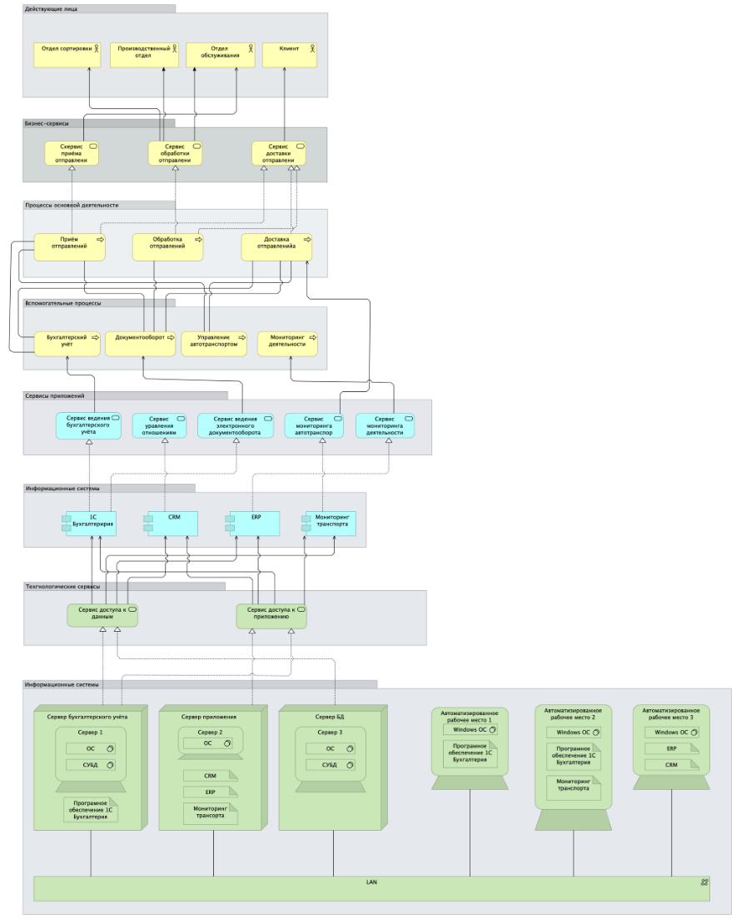

Рис. 1

Таким образом образуется сеть (рис. 2), на которой можно определить цепочку элементов, на которых отразиться предполагаемое изменение. (рис. 3-рис.5)

|  |  |
| --- | --- |
| Diagram  Description automatically generated with low confidence  Рис. 2 – Стабильное состояние, схема взаимозависимостей. | A picture containing diagram  Description automatically generated  Рис. 3 – Инициализация изменения в одном из сервисов. |
| Diagram  Description automatically generated  Рис. 4 - Рис. 5 – Поиск затрагиваемых элементов «снизу вверх» | Diagram  Description automatically generated  Рис. 5 – Поиск затрагиваемых элементов «сверху вниз» |

Для построение такой карты, могут быть использованы CMDB, технологии искусственного интеллекта: process-mining для первичного составления схемы на основании регламентов бизнес-процессов, технической документации. Обратные связи не менее важны, так как изменение в сервисе внешнего уровня может, например, снизить/повысить нагрузку на поддерживающие сервисы.

Бизнес требования:

Обязательные

1. Система должна позволять задавать граф.
2. Система должна предоставлять доступ к актуальной версии всем уполномоченным пользователям.
3. Система должна позволять производить предварительную оценку влияния изменения.

Желательно

1. Система должна позволять выбрать характер связи между элементами.
2. Система должна позволять устанавливать вес связей (приоритет стейкхолдеров).
3. Система должна хранить историю весов изменений в разрезе сервиса.
4. Система должна автоматизировать приоритезацию связей с помощью алгоритмов машинного обучения.

На самом деле, ИС не обязательна, достаточно будет наклеить стикеры, соответствующие сервисам, поверх ниток, тогда если отклеить стикер изменяемого сервиса, он в прямом смысле потянет за собой связанные. Но цифровой вариант куда более целесообразен так как он легче масштабируется и более удобен в поддержке.

### Соблюдение лимита пограничных ресурсов

С увеличением количества связей между сервисами и, соответственно, стейкхолдеров изменения, экспоненциально возрастет количество контактов. Это человеческий ресурс, который ограничен. Как следствие, на мой взгляд, необходимо заранее планировать резерв этого ресурса (условно, пограничный ресурс) на случай запроса со стороны менеджера изменения. Используя введенную в первом блоке концепцию сети, можно вспомнить о задачах о максимальном потоке на графах при обобщении на ограничение пропускной способности узла, именно так можно рассматривать объем пограничных ресурсов. При этом можно было бы задать вес экстренных изменений, который являлся бы блокирующим.

Бизнес требования:

Обязательные

1. Система должна отображать нагрузку по экстренные изменениям.
2. Система должна
3. Система должна предоставлять доступ к актуальной версии всем уполномоченным пользователям.

Желательно

1. Система должна быть интегрирована с системами мониторинга.
2. Система должна автоматически обновлять информацию об нагрузке по экстренным изменениям.
3. Система должна отправлять уведомления заинтересованным лицам и заявлении изменения.

### Абстракция

Безусловно, это предложение не ново: данный принцип является одним из столпов ОПП и уже несколько лет обсуждается экспертами TmForum на примере Open API[5] применительно к инфраструктурным элементам ИТ-ландшафта. Более того, я была рассматривала и стандартизацию навыков и специалистов центров массового обслуживания как социальное API: базы знаний, скрипты и полная история взаимодействия, в ряде ситуаций дополненные обезличенным интерфейсам взаимодействия, как то чат и звонок (Вы помните имя последнего оператора, с которым общались? Может это был электронный консьерж? Хорошо, а продавца в магазине/баристы/официанта?) делают людей, предоставляющих сервис, представителями определенных профессий и организаций с одним доминирующим параметром – решаемой ими проблемой(-ами), при выполнении данного условия взаимозаменяемыми. Возможно, принцип абстракции уже широко применяется, но мне кажется, что важно сделать его вездесущим, от программно-определяемых сетей до карточек клиента - я понимаю, что как состояние абстракция выходит за пределы контура управления изменениями, но именно в нем находится отсев и приоретизация изменений, способствующих или нарушающих данный принцип. Абстракция важна не только для экосистемы, но в данном случае она особенно ценна с учетом отсутствия единой точки контакта с клиентом, а также не просто способствует минимизации негативных последствий от проведения изменений для бизнеса, но и позволяет ограничиться длину цепочек взаимозависимостей, о которых я говорила в первом блоке, что в свою очередь, способствует снижению информационной и коммуникационной нагрузки на сеть (блок два, «Внешние ресурсы»), а значит и повышению проводимости сети.

### Обобществление базы знаний

Как я уже говорила, какой бы не была клиентская сторона экосистемы, на стороне поставщика ядра должен присутствовать уровень экосистемы знаний. Этот вопрос не специфичен для технологического изменения, но различие может быть не в постановке проблемы, но и решении: с моей точки зрения, область технологических изменений лучше поддаётся кодификации. Имеется в виду создание объеденной базы знаний, включающей элементы практики Inner Source (не только код, но и образы, конфигурации и слепки среды), накопленный опыт по проведению экстренных и нормальных изменений (включая рекомендованные скрипты), документацию по стандартным изменениям и тому подомное. Естественно, что у этого принципа есть ограничения вытекающие как из объема информации, так и готовности ее предоставлять: действительно, лучшие практики, особенно по отношению к изменениям могут быть отнесены к динамических стратегическим способностям компании и в традиционной системе не подлежать разглашению, однако, между элементами экосистемы, как правило, отсутствует прямая конкуренция (косвенная возможна: Яндекс.Шеф (сервис доставки ингредиентов и сопутствующих рецептов) является косвенным конкурентом Яндекс.Еды (доставка готовых блюд)), что позволяет задуматься об обобществлении знаний внутри экосистемы. Должна принять, что очевидное ограничение - сохраняется опасность выхода из экосистемы с последующим заменой на конкурента.

Бизнес требования:

Обязательные

1. Система должна иметь модульную структуру «репозиториев».
2. Система должна позволять настраивать параметры доступа к модулям «репозитория».
3. Система должна позволять проводить общий поиск, независимо от наличия доступа к модулю.
4. Система должна позволять запрашивать доступ к модулю.
5. Система должна позволять настраивать фильтрацию результатов поиска.

Желательно

1. Система должна позволять настраивать сортировку результатов поиска по дате, популярности, надежности и владельцу «модуля».
2. Система должна автоматически приоритезировать результаты поиска на основании текста запроса, позиции и опыта сотрудника, истории запросов сотрудника.

## Источники

1. AGUTTER, C. (2020). *ITIL Foundation Essentials ITIL 4 Edition - The ultimate revision guide, second edition* (2nd ed.). IT Governance Publishing. <https://doi.org/10.2307/j.ctv10crcc0>
2. Autio, E., Dattée, B., & Thomas, L. D. W. 2019. Ecosystem value propositions: Bringing the

customer back in. ***Working Paper***.

1. Autio, E., & Thomas, L. D. W. 2014. Innovation ecosystems: Implications for innovation

management. In M. Dodgson, D. M. Gann, & N. Phillips (Eds.), ***The oxford handbook of innovation management***: 204-228. Oxford, UK: Oxford University Press.

1. Autio, E., & Thomas, L. D. W. 2018. Tilting the playing field: Towards an endogenous strategic action theory of ecosystem creation. In S. Nambisan (Ed.), ***Open innovation, ecosystems and entrepreneurship: Issues and perspectives***: 111-140. New Jersey, NJ: World Scientific Publishing.
2. Jacobides, M. G., Cennamo, C., & Gawer, A. 2018. Towards a theory of ecosystems. ***Strategic Management Journal***, 39(8): 2255-2276.
3. Jacobides, M. G., Sundararajan, A., & Van Alstyne, M. W. 2019. Platforms and ecosystems: Enabling the digital economy, ***Briefing Paper***. Geneva, CH: World Economic Forum.
4. Moore, J. F. 1993. Predators and prey: A new ecology of competition. ***Harvard Business Review***, 71(3): 75-86.
5. HARMER, G. (2013). *Governance of Enterprise IT based on COBIT®5: A Management Guide*. IT Governance Publishing. http://www.jstor.org/stable/j.ctt7zsxfv
6. Thomas, Llewellyn & Autio, Erkko. (2020). Innovation ecosystems in management: An organizing typology. 10.1093/acrefore/9780190224851.013.203.

1. https://www.sciencedirect.com/topics/agricultural-and-biological-sciences/tansley
2. https://www.bcg.com/publications/2020/four-strategies-to-orchestrate-digital-ecosystem
3. Перевод терминов с английского языка в соответствии словарем терминов ITIL® на русском языке, версия 2.0. Электронный ресурс доступен по адресу:

   https://weblampa.ru/wp-content/uploads/2016/04/Russian_2011_Glossary_v2.0.pdf
4.
5. https://www.youtube.com/watch?v=s41pjQHEQqc